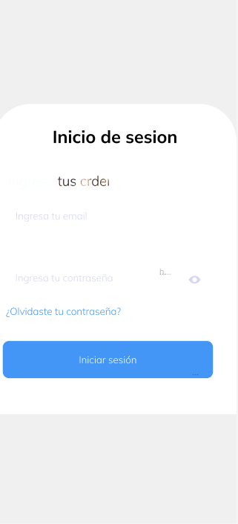

En esta parte del módulo el usuario deberá ingresar con sus credenciales para iniciar sesión.

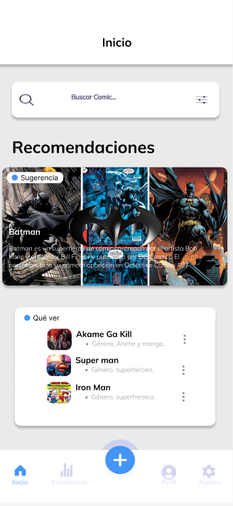

En la parte de inicio mostrara los comics de recomendación y cuales él puede visualizar.

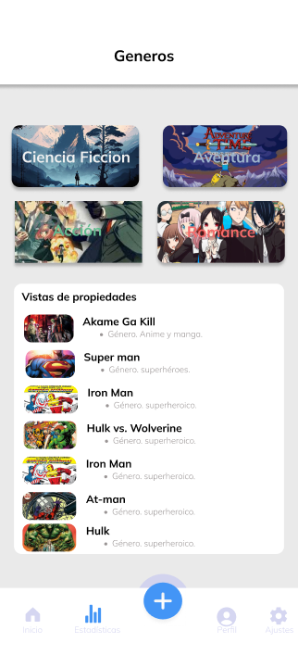

Habrá un apartado de géneros que el usuario podrá navegar y seleccionar su genero favorito.

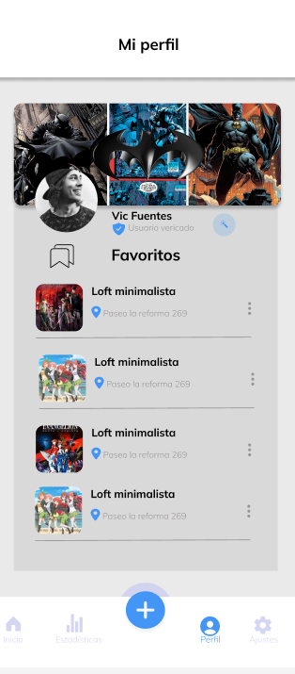

En la parte de perfil el usuario podrá ver los comics favoritos que allá selecciona para verlos después.

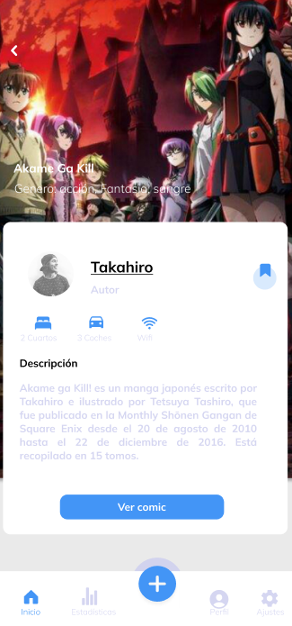

Cuando el usuario seleccione el comic a ver se le mostrará un apartado que podrá visualizar de quien el creador y la descripción del comic.

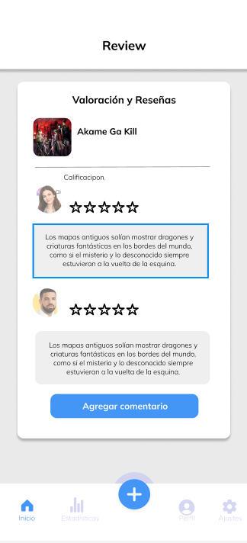

Habrá un apartado de review lo que indicara que tan recomendado es el comic con una valoración de 5 estrellas y una reseña.